

pct/wg/18/10

Original : anglais

date : 15 janvier 2025

**Groupe de travail du Traité de coopération en matière de brevets (PCT)**

**Dix‑huitième session**

**Genève, 18 – 20 février 2025**

Proposition relative à la transmission de la copie de la déclaration de retrait (formulaire PCT/RO/136) au déposant

*Document présenté par la Chine*

# Résumé

1. Selon le règlement d’exécution du Traité de coopération en matière de brevets (PCT) actuellement en vigueur, si un déposant présente à l’office récepteur une déclaration de retrait de la demande internationale selon la règle 90*bis*.1, d’une désignation selon la règle 90*bis*.2, ou d’une revendication de priorité selon la règle 90*bis*.3, l’office récepteur transmet, dès réception de la demande, une notification de retrait (formulaire PCT/RO/136) au Bureau international, qui en avise le déposant (formulaire PCT/IB/307). Au cours de cette période, il est impossible pour le déposant de se tenir informé du traitement de la demande de retrait. Conformément aux observations formulées par les utilisateurs du PCT, il est proposé de transmettre la copie de la notification de retrait au déposant, de sorte que les offices récepteurs désireux de fournir le service correspondant puissent choisir de transmettre le formulaire PCT/RO/136 au Bureau international et au déposant en même temps. Pour ce faire, il est nécessaire de modifier le formulaire PCT/RO/136, l’instruction 326 des instructions administratives du Traité de coopération en matière de brevets (ci‑après dénommées “instructions administratives”) et le chapitre XVII des Directives à l’usage des offices récepteurs du PCT.

# Pratique actuelle concernant le retrait par le déposant

1. Selon le règlement d’exécution du PCT actuellement en vigueur, si un déposant présente à l’office récepteur une déclaration de retrait de la demande internationale selon la règle 90*bis*.1, d’une désignation selon la règle 90*bis*.2, ou d’une revendication de priorité selon la règle 90*bis*.3, l’office récepteur transmet à bref délai une notification de retrait (formulaire PCT/RO/136) au Bureau international, qui informe ensuite le déposant de sa décision (formulaire PCT/IB/307). Les principales dispositions sont indiquées ci‑après.

## Notification de retrait (formulaire RO/PCT/136)

1. La notification de retrait (formulaire PCT/RO/136) est une notification que l’office récepteur transmet au Bureau international lorsqu’un déposant dépose auprès de l’office récepteur une déclaration de retrait de la demande internationale selon la règle 90*bis*.1, d’une désignation selon la règle 90*bis*.2, ou d’une revendication de priorité selon la règle 90*bis*.3. Lorsqu’il reçoit une telle déclaration, l’office récepteur appose sur la déclaration de retrait la date de réception et vérifie que le retrait est effectif, c’est‑à‑dire que
   1. la déclaration de retrait a été reçue dans le délai visé à la règle 90*bis*.1.a), 90*bis*.2.a) ou 90*bis*.3.a), selon le cas; et que
   2. la déclaration de retrait a été signée par tous les déposants ou au nom de tous les déposants.

## Dispositions relatives à la transmission de la déclaration de retrait

1. L’instruction 326 des instructions administratives prévoit ce qui suit : “a) L’office récepteur transmet à bref délai au Bureau international toute déclaration que le déposant lui a remise à l’effet de retirer la demande internationale selon la règle 90*bis*.1, de retirer une désignation selon la règle 90*bis*.2 ou de retirer une revendication de priorité selon la règle 90*bis*.3, conjointement avec une indication de la date de réception de la déclaration. Si l’exemplaire original n’a pas encore été transmis au Bureau international, l’office récepteur transmet ladite déclaration avec l’exemplaire original”.
2. Le paragraphe 322 du chapitre XVII des Directives à l’usage des offices récepteurs du PCT prévoit ce qui suit : “L’office récepteur transmet à bref délai au Bureau international toute déclaration de retrait en vertu de la règle 90*bis*.1, 90*bis*.2 ou 90*bis*.3 (formulaire PCT/RO/136), ainsi que toute déclaration de retrait de certains types de protection (formulaire PCT/RO/132), en indiquant la date de réception de la déclaration”.

# Problèmes

1. Étant donné que le retrait a un impact important sur le statut juridique de la demande internationale selon le PCT, les déposants sont généralement préoccupés par le traitement de ces documents. À l’heure actuelle, le formulaire PCT/RO/136 est uniquement transmis au Bureau international qui, dès réception du formulaire PCT/RO/136, émet le formulaire PCT/IB/307 pour informer le déposant et les autres offices concernés de la situation concernant le retrait. Pendant la période comprise entre la réception de la déclaration de retrait du déposant par l’office récepteur et la transmission du formulaire PCT/RO/136 au Bureau international, le traitement des documents n’est pas transparent. Dans l’enquête menée par l’Administration nationale de propriété intellectuelle de la République populaire de Chine (CNIPA) auprès des utilisateurs du PCT, certaines entreprises ont soulevé cette question et déclaré qu’elles espéraient qu’il serait possible de transmettre la copie de la déclaration de retrait (formulaire PCT/RO/136) au déposant.

# Proposition relative à la transmission de la copie de la déclaration de retrait (formulaire PCT/RO/136) au déposant

1. Il est donc proposé de transmettre la copie de la déclaration de retrait (formulaire PCT/RO/136) au déposant. Les offices récepteurs qui sont disposés à fournir les services correspondants peuvent choisir d’envoyer le formulaire PCT/RO/136 qu’ils ont établi au Bureau international et au déposant en même temps.
2. À cette fin, il est proposé de modifier le formulaire PCT/RO/136, l’instruction 326 des instructions administratives et le chapitre XVII des Directives à l’usage des offices récepteurs du PCT comme suit :
   1. réviser le formulaire PCT/RO/136. Il est proposé d’ajouter une case facultative à cocher par les offices récepteurs souhaitant fournir les services correspondants : “4. Une copie de cette déclaration est transmise au déposant” au bas du formulaire. Une remarque peut également être ajoutée : “Il ne s’agit pas d’une notification définitive et la décision définitive est subordonnée à la notification faite par le Bureau international”;
   2. réviser l’instruction 326 des instructions administratives. Il est proposé d’ajouter un nouveau paragraphe : “e) Si l’office récepteur le souhaite, il peut transmettre le formulaire PCT/RO/136 au déposant en cochant la case correspondante du formulaire PCT/RO/136”;
   3. réviser le chapitre XVII des Directives à l’usage des offices récepteurs du PCT. Il est proposé d’ajouter un nouveau paragraphe : “324A. Si l’office récepteur est disposé à le faire, il peut cocher la colonne correspondante du formulaire PCT/RO/136 et transmettre la copie du formulaire PCT/RO/136 au déposant”.

# Avantages et faisabilité

1. Au regard de la nécessité, la proposition découle d’une demande formulée par les utilisateurs du PCT, ce qui peut permettre aux déposants d’être informés en temps utile du traitement du retrait. Cela accroît la transparence du traitement des demandes selon le PCT et est conforme à l’idée de fournir aux utilisateurs des services de haute qualité plus pratiques et plus efficaces dans le cadre du système du PCT.
2. Du point de vue de la faisabilité, la transmission du formulaire PCT/RO/136 au Bureau international et au déposant en même temps ne modifie en rien le travail du Bureau international en ce qui concerne la transmission du formulaire PCT/IB/307, et elle ne concerne que les offices récepteurs qui remplissent les conditions requises et souhaitent le faire. Elle n’est pas obligatoire et n’a donc pas d’incidence sur d’autres aspects du système du PCT.
3. *Le groupe de travail est invité à examiner :*
   * 1. *les propositions de modification du formulaire PCT/RO/136 figurant à l’annexe I du présent document;*
   1. *les propositions de modification des instructions administratives figurant à l’annexe II du présent document; et*
   2. *les propositions de modification des Directives à l’usage des offices récepteurs figurant à l’annexe III du présent document.*

[Les annexes suivent]

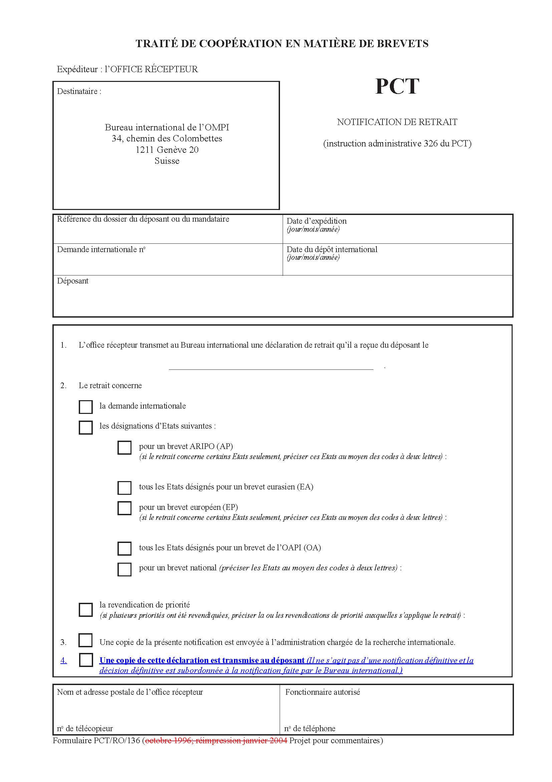

[L’annexe II suit]

Propositions de modification des instructions administratives   
du traité de coopération en matière de brevets

Instruction 326   
Retrait effectué par le déposant selon les règles 90*bis*.1, 90*bis*.2 ou 90*bis*.3

a) à d) [Sans changement]

e) Si l’office récepteur le souhaite, il peut transmettre le formulaire PCT/RO/136 au déposant en cochant la case correspondante du formulaire PCT/RO/136;

[L’annexe III suit]

Propositions de modification des directives   
à l’usage des offices récepteurs du PCT

Chapitre XVII –   
retrait de la demande internationale, d’une désignation ou d’une revendication de priorité

Réception de la déclaration de retrait de la demande internationale, d’une désignation ou d’une revendication de priorité en vertu de la règle 90*bis*.1, 90*bis*.2 ou 90*bis*.3

314 à 321. *[Sans changement]*

Transmission de la déclaration de retrait

322 à 324. *[Sans changement]*

324A. Si l’office récepteur est disposé à le faire, il peut cocher la colonne correspondante du formulaire PCT/RO/136 et transmettre la copie du formulaire PCT/RO/136 au déposant.

[Fin de l’annexe III et du document]